Участок тротуара обустроили в Краснопахорском
08.10.2018

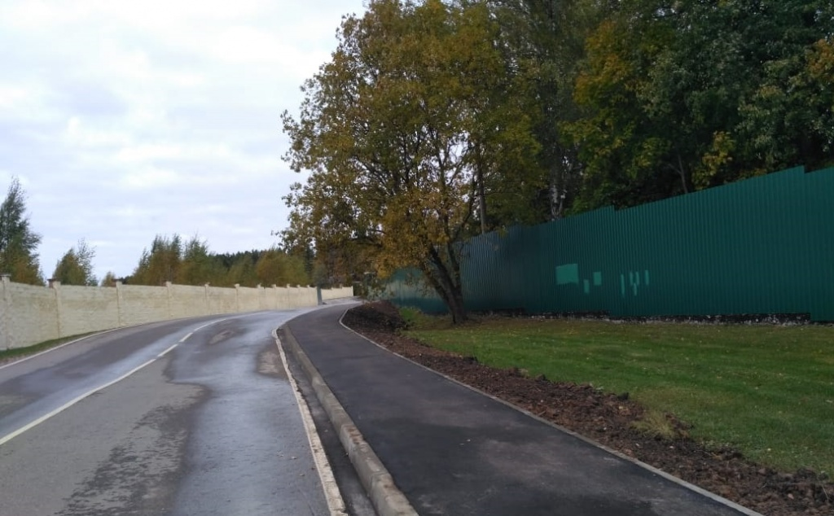
Участок тротуара обустроили в Краснопахорском. Фото: пресс-служба администрации поселения Краснопахорское
Сотрудники подрядной организации оборудовали тротуаром участок дороги в поселении Краснопахорское к 5 октября. Обновленный пешеходный маршрут проложили вдоль автотрассы, соединяющей Калужское о шоссе со спортивным парком «Красная Пахра».
— Завершающим этапом работ стало устройство участка протяженностью 350 метров. Он начинается от поворота на дороге Калужское шоссе — село Былово и завершается входом в Парк, — сообщил главный специалист отдела жилищно-коммунального хозяйства и благоустройства поселения Краснопахорское Виктор Ефименко.
Он отметил, что обновленный тротуар обеспечит безопасное и комфортное передвижение пешеходам, велосипедистам, людям с детскими колясками и жителям с ограниченными возможностями здоровья.

Адрес страницы: http://tinao.mos.ru/presscenter/news/detail/7620196.html
Префектура Троицкого и Новомосковского административных округов города Москвы

